Ý tưởng 1: App luyện hát và tập luyện karaoke
Các chức năng:
I) Người dùng có thể sử dụng file mp3 để chuyển đổi thành một bài hát mẫu.
1. Tạo bài hát mới:
+ Chọn tone bài hát phù hợp từ danh sách.
+ Sẽ có một giao diện gồm 6 dòng kẻ tương ứng với tone hát (gồm 6 nốt). Người tạo bài hát sẽ kéo thả các khối như hình vẽ để chỉnh cao độ.
+ sau đó chọn độ dài cho mỗi khối block bằng các khoảng thời gian.
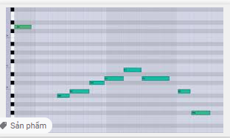
+ Tiếp theo đặt lời bài hát trên khối block.
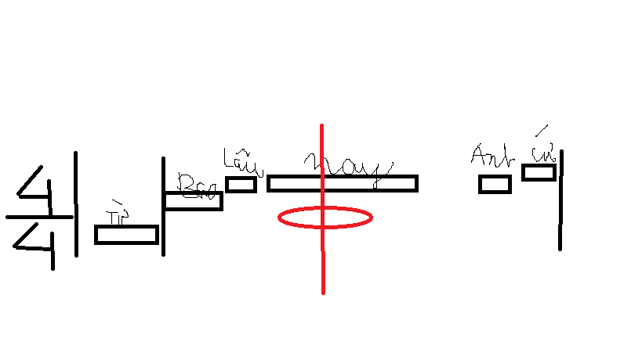
3. Chia các phần hát (ví dụ : song ca thì sẽ có 2 người hát) bằng các màu sắc khác nhau
II. Cập nhật và quản lý danh sách các “bài hát mẫu”.
+ Người dùng sẽ có các tính năng cơ bản đối với một bài hát như là:
Thêm, xem, sửa, xóa.
III. Rating, Bình luân, xếp hạng các “bài hát mẫu” tốt nhất.
IV. Chức năng đo lường quá trình hát.
Tai chức năng này hệ thống sẽ đo lường cao độ và trường độ âm thanh do người hát phát ra. Hiện thị âm thanh bạn phát ra dưới dạng đồ thị và so sánh với “ bài hát mẫu”
V. Chấm điểm kỹ thuật cho phần thể hiện của bạn.
Khác với karaoke thông thường, phần mềm có thể chấm điểm một cách tương đối chính xác về các nốt, các câu trong bài hát mà bạn đã hát đúng với “bài hát mẫu”. Cho người hát đánh giá khách quan về khả năng hát hiện tại của mình.
VI. Các bài tập luyện:
Bao gồm các bài học, bài tập, kinh nghiệm bằng “bài hát mẫu”, video, văn bản hướng dẫn cách hát.
VII. Chức năng hát song ca, hát nhóm (Nếu có đủ thời gian)
Mọi người không chỉ hát 1 mình mà còn có thể tạo room để hát cùng nhau.

Ý tưởng 2: App đặt và duy trì mục tiêu qua việc trồng cây
Các chức năng:
I.Đặt và quản lý mục tiêu thông qua việc trồng cây.
+ Khác với các phần mềm đặt mục tiêu khác. Bạn sẽ quản lý mục tiêu của bạn thông qua việc trồng cây hiện thị quá trình này qua giao diện sinh động
+ Người dùng sẽ theo dõi quá trình đạt mục tiêu của mình qua việc trồng và chăm sóc cây
II.Đưa Thông báo hằng ngày tới người sử dụng về các công việc phải làm trong hôm nay:
+ hằng ngày hệ thống sẽ gửi daily list to do tự động lên màn hình khóa của điện thoại.
+ Sau khi người dùng hoàn thành tất cả mục tiêu hệ thống sẽ tự động chăm sóc cây.
III. Trao đổi và mua bán đồ trang trí, cây… thông qua việc bán cây trưởng thành.
+ Sau khi cây trưởng thành, người dùng có thể bán cây để kiếm tiền.
+ Người dùng có thể dùng tiền để tiếp tục mua cây mới hoặc phần trang trí
IV. Liên kết với các ứng dụng khác như Google fit, learning English, ….. để thực hiện các mục tiêu.
+ Sử dụng các API của google fit để theo dõi chính xác mục tiêu được đặt ra (Ví dụ mỗi ngày chạy 1km)
+ Liên kết tới các ứng dụng khác để hoàn thành mục tiêu như là học 10 từ vựng mới mỗi ngày..
V. Tạo mục tiêu dạng server:
+ Mọi người sẽ cùng thực hiện chung một mục tiêu như cùng trồng một cái cây
Ví dụ: cùng nhau chạy 1000km. Tiền thu được từ việc bán cây sẽ được làm từ thiện.

Ý tưởng 3: Mạng xã hội để học tập (kết hợp google classroom, facebook, google meet)
- User có một trang cá nhân tương tự như facebook lưu profile, post.
- Tạo nhóm giống như facebook. Nhưng được xây dựng giống như một class. Giáo viên có thể post các bài tập các trao đổi lên đây.
- Chức năng like, bình luận vào các post, nộp bài.
- Chức năng tạo cuộc họp trong nhóm dưới dạng 1 post trong nhóm lớp.
- Chức năng chat giống message của facebook.

